重庆市青少年科技辅导员协会文件
渝辅协文[2017]4号

关于举办2017年国际STEAM创客教育高峰论坛
暨第二届重庆市青少年科学素养大赛
科技教师培训会的通知

各区县（自治县）科协、青辅协及有关单位：
为提高我市科技教师业务素质和科学素养，认真做好第二届重庆市青少年科学素养大赛各项筹备工作。经研究,决定举办2017年国际STEAM创客教育高峰论坛暨第二届重庆市青少年科学素养大赛科技教师培训会，现将有关事项通知如下：
- 会议时间
2017年2月22-24日，为期3天，2月22日10:00-17:00报到
- 会议地点
重庆市徐悲鸿中学学术报告厅（重庆市江北区万兴一路八号）
三、会议对象
各区县科协、教委、中小学青少年科技教育工作组织者，青少年科学素养大赛项目负责人、各中小学校长和科技辅导教师。
四、会议内容
（一）2017年国际STEAM创客教育高峰论坛开幕式、圆桌会议与论坛；
（二）首届重庆市青少年科学素养大赛总结与第二届大赛相关安排；
（三）大赛科学盒子制作课程指导与评审规则介绍；
（四）创新作品制作培训、展示与团队演讲；
（五）STEAM主题能力模块课程体验。
四、参会费用
参会费用：600元/人（含专家讲课费、资料费、培训材料费），往返交通费及食宿费按有关规定回原单位报销。
五、有关事宜
（一）本次培训邀请了联合国教科文组织产学合作教席、中科院光电研究院、世界创客教育联盟等高端教育资源参与互动培训，请各单位认真组织并2月20日前将会议回执表报送至大赛组委会邮箱（kxsyds@sina.com）；
（二）请各单位推荐2名素养大赛裁判，推荐裁判于22日上午10:00-12:00报到，22日下午参与素养大赛裁判培训工作；
（三）本次会议使用的是专业的网络报到系统，还请所有参会人员携带身份证，进行刷卡报到；
（四）本次会议由重庆课堂内外杂志有限责任公司具体协办并开具会议服务费发票，鉴于参会人员多、报到时间紧、POS机数量有限，请提前将会议费用转入此账户或报到时自备现金：
单位：重庆课堂内外杂志有限责任公司
帐号：78490188000023707
开户行：中国光大银行重庆分行星光支行
汇款附言请注明单位全称和“青少年科学素养大赛培训”字样，届时凭银行回执领取发票。
六、联系方式
（一）市青辅协秘书处：
联 系 人：陈叶菲
联系电话：023-63659909
（二）大赛组委会办公室（课堂内外少年科学院）
联系人：杨欣磊 唐雪梅 张宇帆
咨询电话：023-63658771
邮 箱：kxsyds@sina.com
科学素养大赛辅导员QQ群 459676650
官方网站：http://kx.ocedu.cn
官方微信公众号：KTNWPCC
通讯地址：重庆北部新区财富园3号B座7层
邮 编：401121

附件：
- 会议日程安排
- 参会人员回执表
- 裁判员回执表
- 裁判员回执汇总表
- 地图与交通方式

重庆市青少年科技辅导员协会
2017年2月8日

附件1：
2017年国际STEAM创客教育高峰论坛
暨第二届重庆市青少年科学素养大赛科技教师
培训会日程安排
日期 | 时间 | 会议议程
2月22日 | 10:00-17:00 | 大会报到，领取会议资料
2月22日 | 13:00-17:00 | 裁判员培训
2月23日 | 9:30-10:05 | 会议开幕式
2月23日 | 10:05-10:25 | 主题演讲  科学技术教育的现代化与创新人才培养
2月23日 | 10:25-10:45 | 主题演讲  中小学校STEAM创客教育分享
2月23日 | 11:00-11:45 | 圆桌会议  主题：国际新形势下，如何做好STEAM创客教育融合、信息化校园构建、STEAM与科学素养培养
2月23日 | 14:00-14:45 | 首届重庆市青少年科学素养大赛总结与第二届大赛相关安排
2月23日 | 15:00-17:30 | 重庆市青少年科学素养大赛科学盒子主题培训  主题：“智造万物 智创未来”  议程：大赛科学盒子制作课程指导与评审方式介绍
2月24日 | 9:30-11:30 | 小、初、高，科技教师培训公开课：  创意作品的示范操作、小组协作完成命题作品、筹备优秀教师作品展示及演讲。
2月24日 | 13:30-15:30 | 优秀教师作品展示及演讲、大会闭幕式
2月24日 | 15:30-17:30 | STEAM创客教育课程体验
2月24日 | 17:30之后 | 离会
附件2：
2017年国际STEAM创客教育高峰论坛
暨第二届重庆市青少年科学素养大赛科技教师
培训会参会人员回执表

区县科协（教委或学校）：
姓 名 | 性别 | 单 位 | 联系电话 | 小/初/高中组 | 是否需要协助预定酒店
请于2017年2月20日前将回执表报送至会务组邮箱kxsyds@sina.com。
附件3：
第二届重庆市青少年科学素养大赛
裁判员推荐表

姓名 |  |  | 性别 |  |  | 出生日期 |  | 免冠照片
工作单位 |  |  |  |  |  |  |  | 免冠照片
通信地址 |  |  |  |  |  |  | 邮政编码
联系电话 |  |  |  |  | 身份证号码
科技类比赛辅导主要成绩及执裁简介
对全市科学素养大赛的意见及建议
单位意见  签 章  年 月 日 |  |  |  |  |  | 区县意见  签 章  年 月 日
组委会审核  意见 | 签 章  年 月 日

附件4
第二届重庆市青少年科学素养大赛裁判员推荐汇总表

推荐区县(盖章) 区县负责人: 联系电话:
序号 | 单位 | 姓名 | 性别 | 职务/职称 | 裁判赛事 | 联系手机 | QQ邮箱

附件5
地图与交通方式
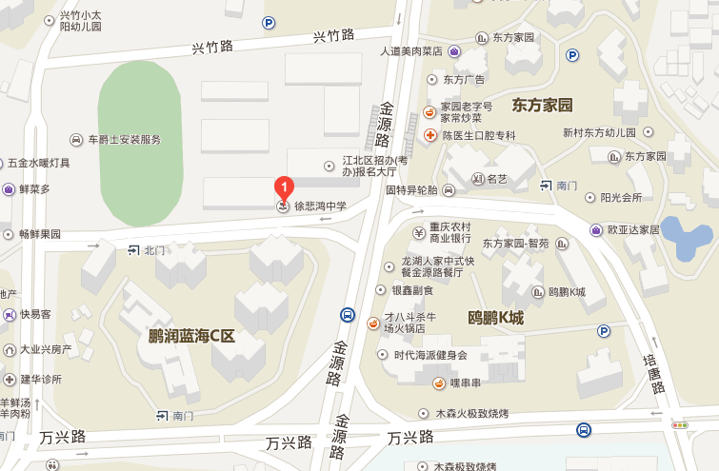
重庆市徐悲鸿中学地理位置图
一、乘坐公交线路
（一）重庆北站
轨道交通3号线 → 631/617，30分钟,14公里,换乘1次,步行900米到达
（二）重庆江北机场
轨道交通3号线 → 631/617，1小时20分钟,25公里,换乘1次,步行900米到达
二、打车线路
（一）重庆北站打车共10公里，打车约20元
（二）重庆机场打车共25公里，打车约50元

